Vysoká škola báňská - Technická univerzita Ostrava
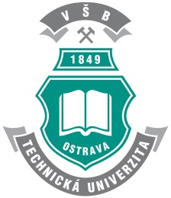
Centrum ENET - Energetické jednotky pro využití netradičních zdrojů energie, Katedra energetiky Fakulty strojní a Katedra elektroenergetiky Fakulty elektrotechniky a informatiky
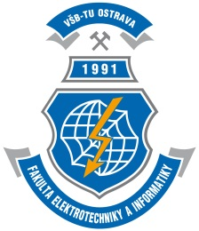

pořádají vzdělávací kurz
Úvod do technické problematiky
licencovaných činností
Zaměření kurzu:
Kurz je určen pracovníkům bez technického vzdělání, kteří se podílejí na licencovaných činnostech podle §3 Energetického zákona. Cílem je poskytnout všeobecný přehled jak v rovině teoretické, tak v rovině praktické. Dané téma bude vždy doplněno odbornou exkurzí. Přednášet budou jak pracovníci VŠB-TUO, tak odborníci z praxe. Každý blok bude uzavřen testem k ověření získaných znalostí a poznatků. Celý kurz bude uzavřen závěrečným testem a certifikátem o absolvování. Časový rozsah kurzu je 96 vyučovacích hodin.
Doba trvání kurzu: 3 měsíce
Zahájení: 5. března 2015, 10:30, Ostrava – Poruba, budova CPIT VŠB-TU Ostrava, Studentská 6203/19, Ostrava - Poruba, GPS 49°49'59.736"N, 18°9'38.959"E, místnost RV101
http://www.vsb.cz/cs/kontakty-a-mapy/mapy-arealu/#por
Ukončení: 15. května 2015
Místo konání: VŠB - TU Ostrava, 17. listopadu 15, 708 33 Ostrava – Poruba

Způsob absolvování:
Vzdělávací kurz je rozčleněn do 4 ucelených bloků:
- Výroba elektřiny v klasických zdrojích, kombinovaná výroba elektřiny a tepla, distribuce tepla,
- Výroba elektřiny v netradičních zdrojích, včetně obnovitelných,
- Přenos a distribuce elektřiny,
- Výroba, přeprava, distribuce a uskladňování plynu.

Forma ukončení:
Certifikát o absolvování kurzu. V případě absolvování pouze vybraného bloku se certifikát bude vztahovat pouze na absolvování daného bloku.
Studijní materiály:
Budou k dispozici v elektronické podobě, www adresa a přístupová hesla budou sděleny při zahájení vzdělávacího kurzu.
Podmínka zahájení:
Minimální počet účastníků 20, maximálně počet účastníků je omezen na 30 osob.
Ceník:
Položka |  | Cena za účastníka bez DPH (Kč) | Cena za účastníka s DPH (Kč)
Vzdělávací kurz | Základy energetiky pro licencované činnosti | 32.640,00 | 39.494,40
Blok 1 | Výroba elektřiny v klasických zdrojích, kombinovaná výroba elektřiny a tepla, distribuce tepla | 12.480,00 | 15.100,80
Blok 2 | Výroba elektřiny v netradičních zdrojích, včetně obnovitelných | 12.480,00 | 15.100,80
Blok 3 | Přenos a distribuce elektřiny | 6.240,00 | 7.550,40
Blok 4 | Výroba, přeprava, distribuce a uskladňování plynu | 6.240,00 | 7.550,40

Harmonogram – přehled:
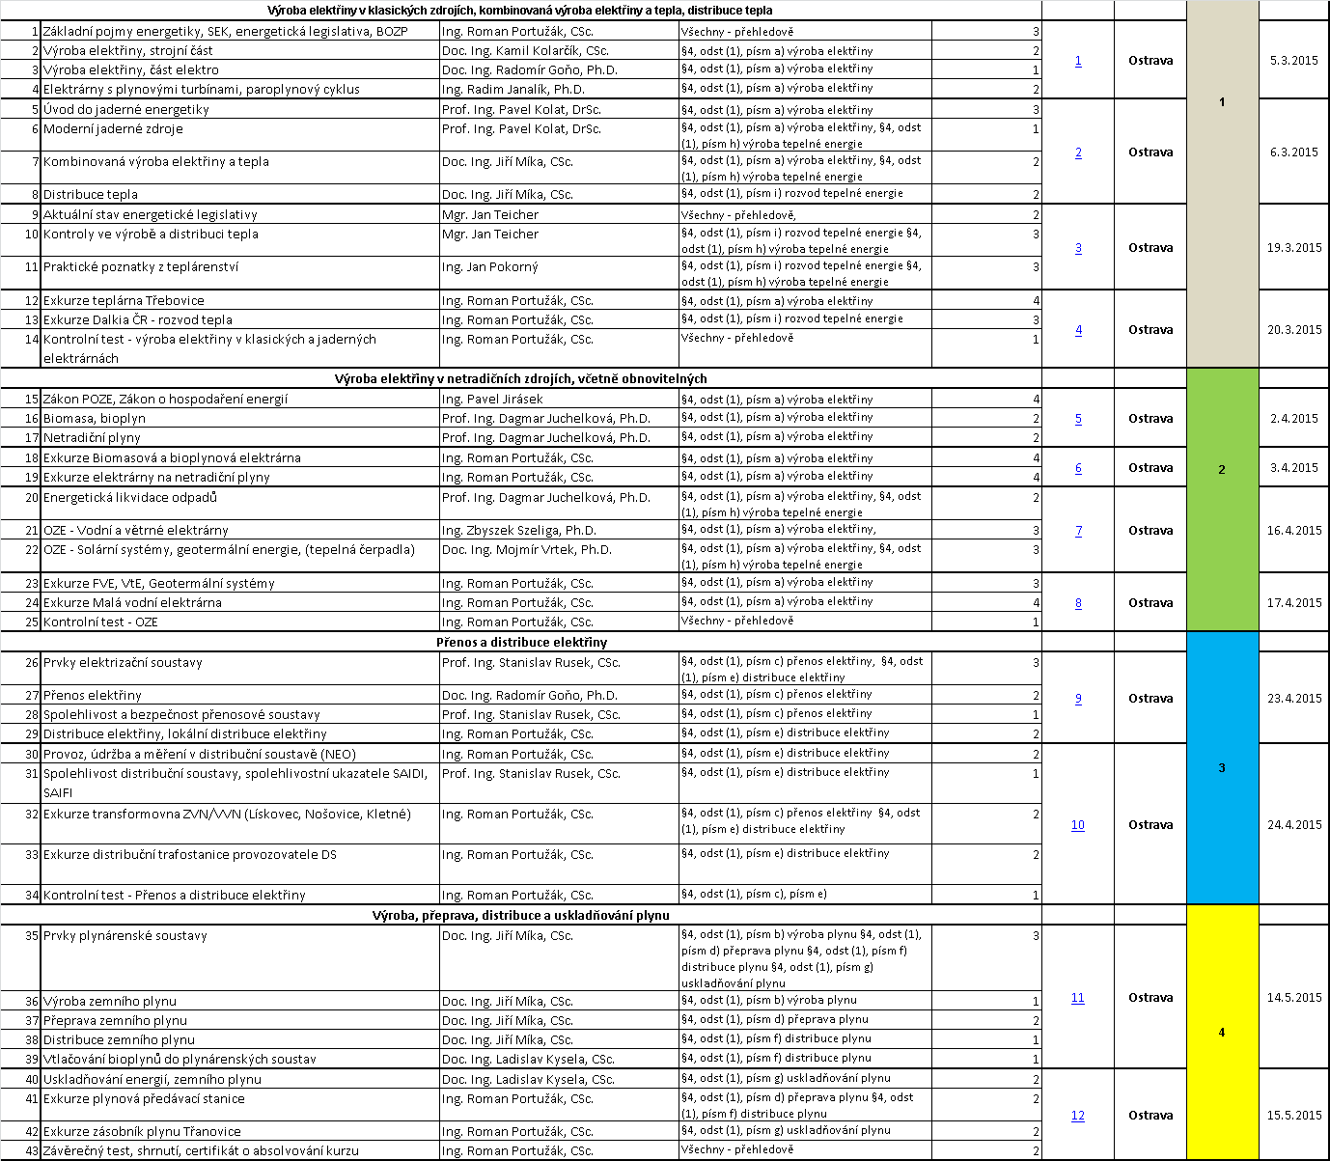

Obsah vzdělávacího kurzu:
5. března 2015
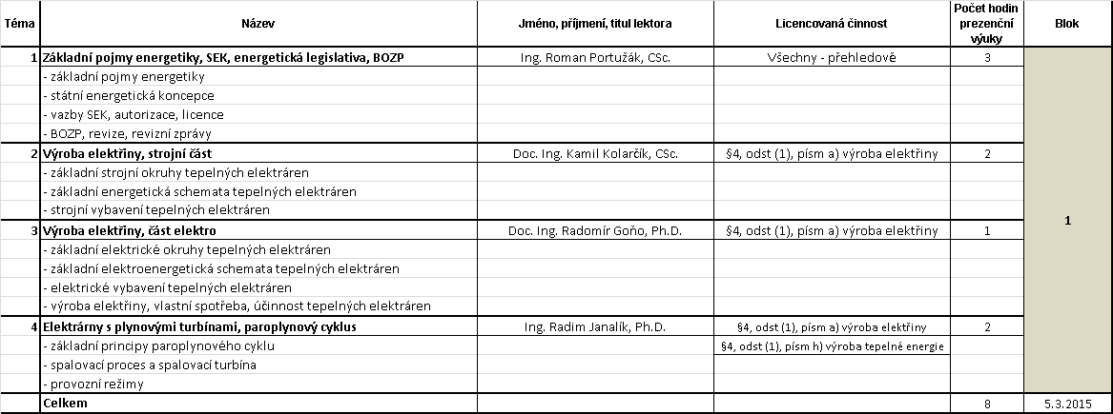
6. března 2015
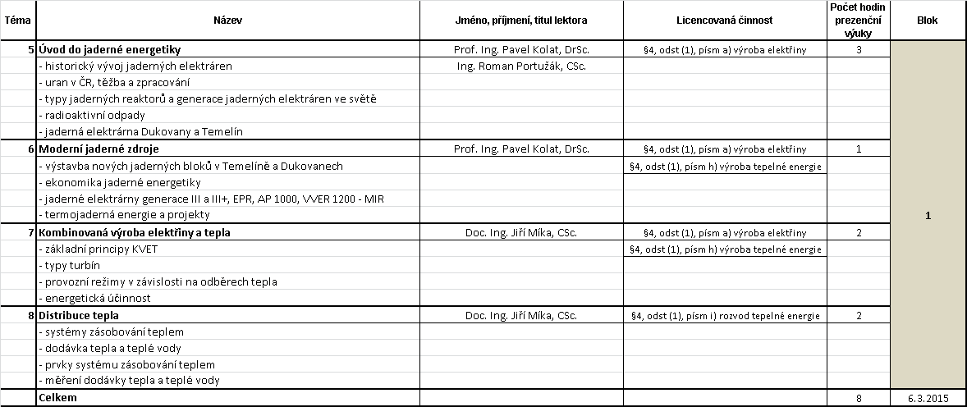
19. března 2015
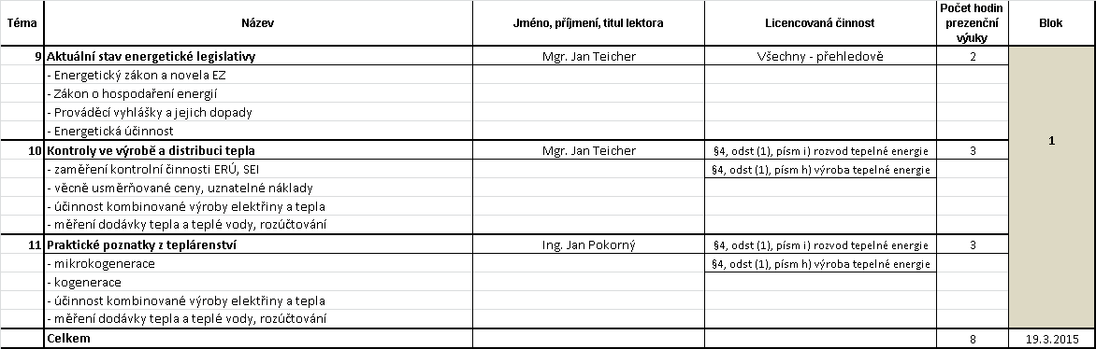

20. března 2015
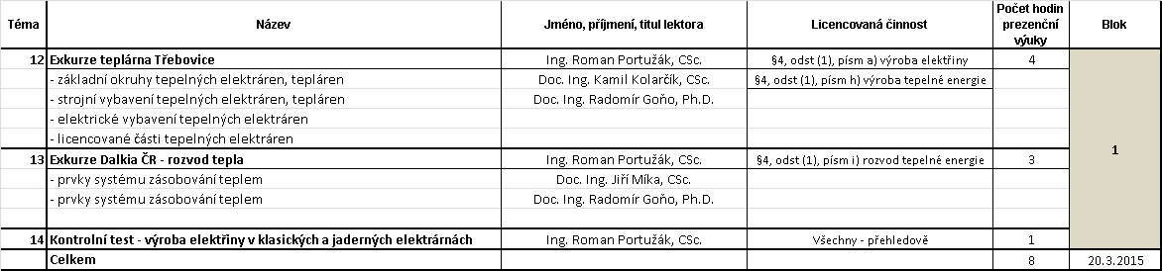
2. dubna 2015
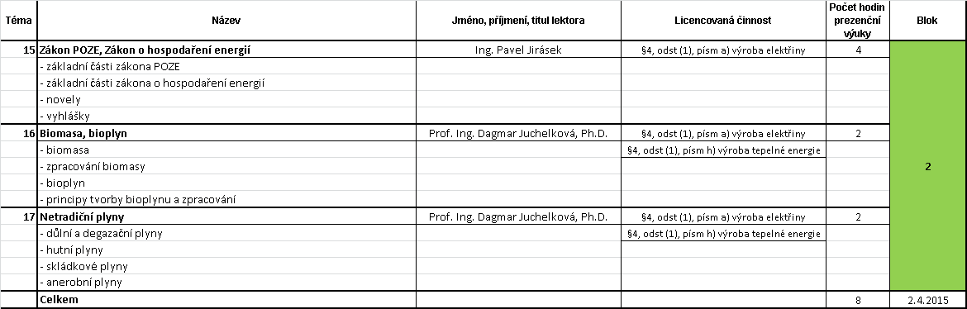
3. dubna 2015
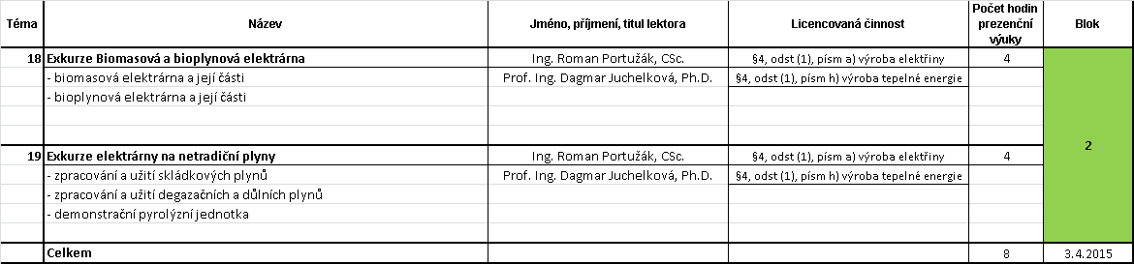
16. dubna 2015
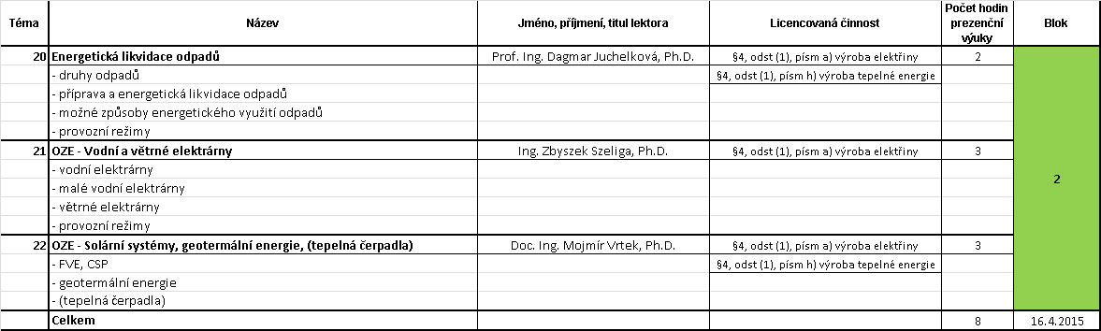

17. dubna 2015
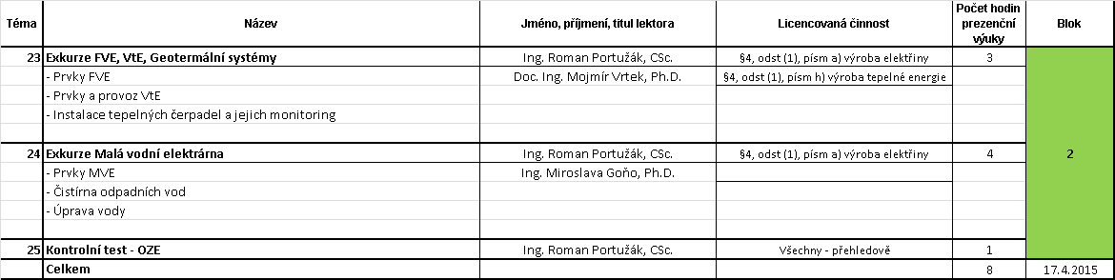
23. dubna 2015
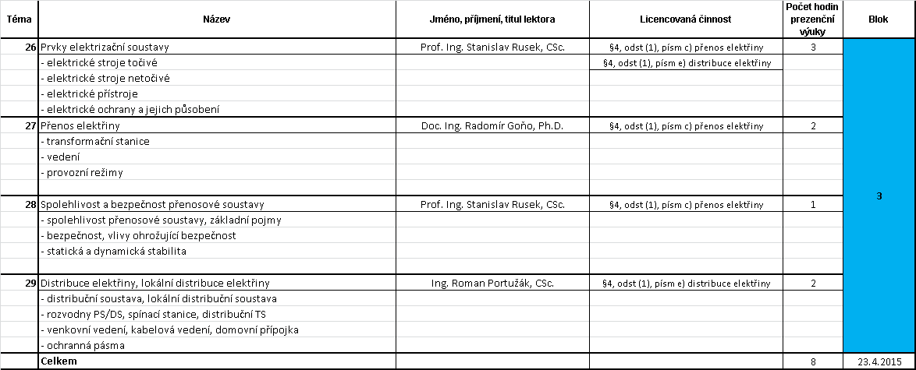
24. dubna 2015
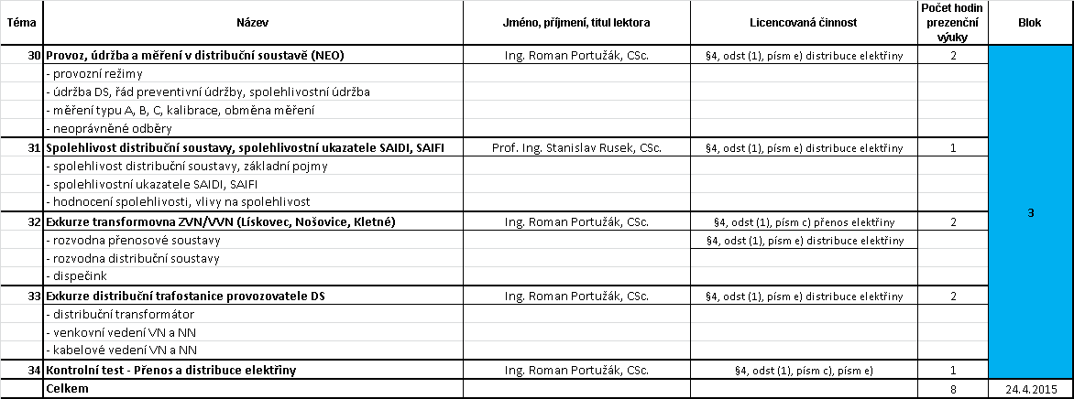

14. května 2015
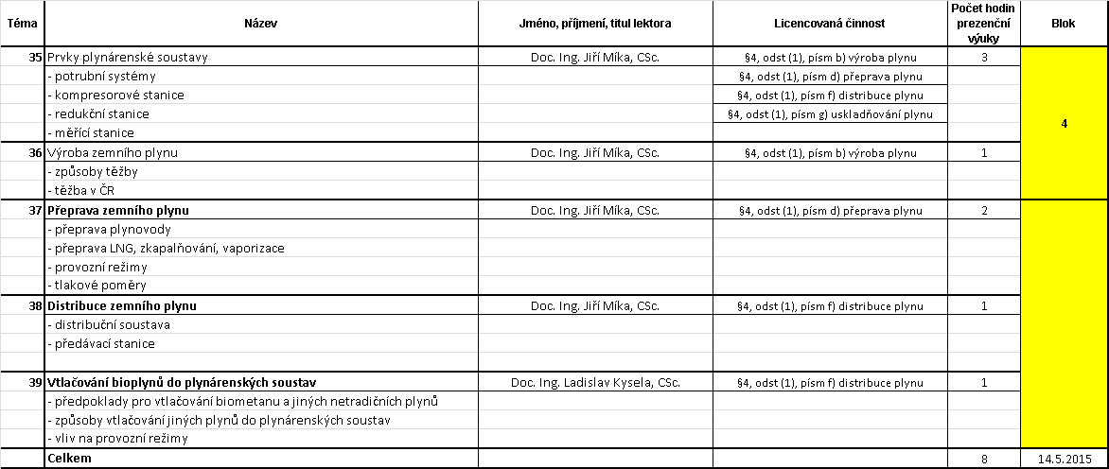
15. května 2015
